Gemeindeamt
Neustift im Mühlkreis

4143 Neustift i.M.
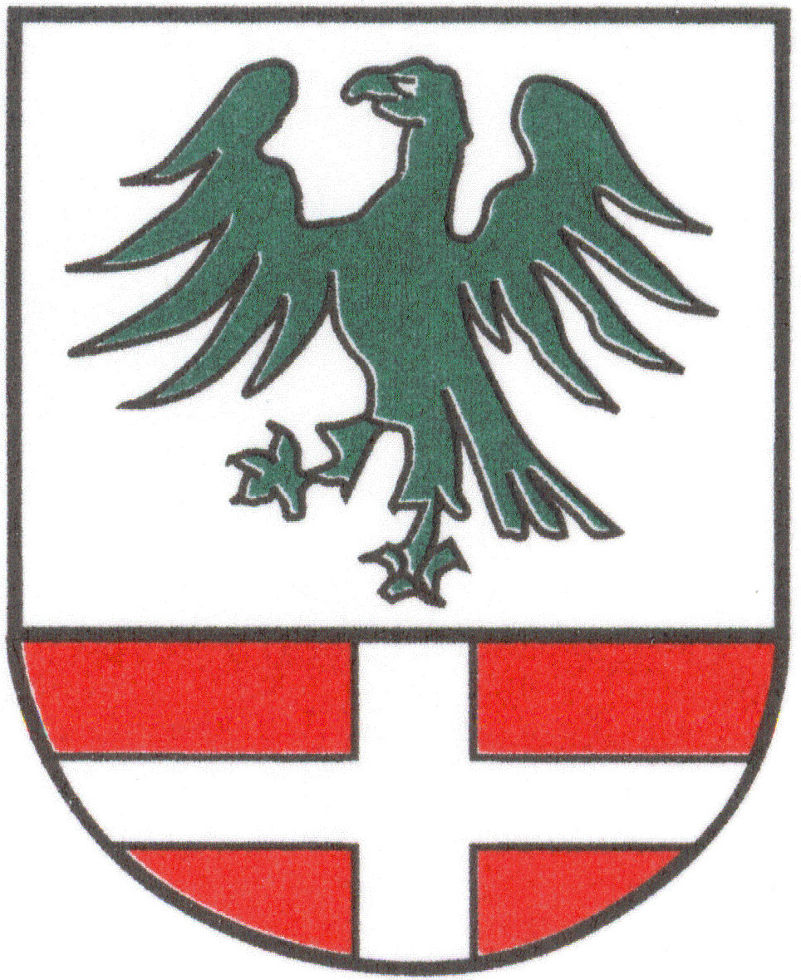
Passauer Straße 14
Tel.: ++43/7284/8155, Fax DW 14
gemeinde@neustift-muehlviertel.at
www.neustift-muehlviertel.at
UID-Nr. ATU46842109, DVR: 0086533

Formblatt für die Verleihung von Ehrungen und Auszeichnungen
durch die Gemeinde Neustift im Mühlkreis
Name und Adresse der zur
Ehrung vorgeschlagenen Person:

Beantragte Ehrung:

Leistungen:

Politische Funktionen:

Gemeinderat: Mitglied von bis Perioden:
Ersatzmitglied von bis Perioden:

Gemeindevorstand: Mitglied von bis Perioden:

Fraktionsobmann: JA von bis NEIN

Ausschussobmann: JA von bis NEIN
Ausschuss:

Anmerkungen/Besondere Leistungen:

Vereinstätigkeiten:
Mitglied in folgenden Vereinen:

von bis
Funktion: von bis

von bis
Funktion: von bis

von bis
Funktion: von bis

von bis
Funktion: von bis

Anmerkungen/Besondere Leistungen:

Sonstige Leistungen:

SOZIALES

Beschreibung:

++++++++++++++++++++++++
KUNST/KULTUR

Beschreibung:

++++++++++++++++++++++++
SPORT

Beschreibung:

++++++++++++++++++++++++
WIRTSCHAFT

Beschreibung:

Die oben genannte Person wird für nachfolgende Ehrung vorgeschlagen:

Neustift i.M., am 16.02.2022

Unterschriften:

